«**Пермский национальный исследовательский политехнический университет»**

**Лабораторная работа**

«Машина Тьюринга»

Выполнил работу  
Студент группы РИС-23-2Б  
Кобзев Станислав Игоревич  
Проверила  
Доцент кафедры ИТАС  
О.А.Полякова

2023

Разработка алгоритма работы машины Тьюринга

1. Постановка задачи: Разработать алгоритм машины Тьюринга, который прибавляет к заданному числу 9. Алфавит: 123456789. Изначальное положение головы – конец числа
2. Словесный алгоритм:

Команда Q1 прибавляет число 9. Но так как в алфавите нет 0, мы перескакиваем через одно число, например: 21+9=31. Далее перемещаем голову влево и переходим на команду Q2

Команда Q2 прибавляет 1 к следующему разряду числа, если в этом разряде встречается 9, прибавляя к нему 1, мы получим 10, нуля в алфавите нет, поэтому мы записываем 1 и переходим в следующий разряд и повторяем команду Q2. При остальных числах программа останавливается

1. Таблица команд:

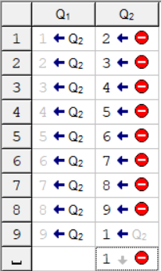

1. Разбор задачи на ленте:

Число - 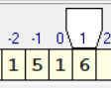

Первый шаг: Прибавляем к первому разряду 9, в этот разряд записываем 6, так как нуля в алфавите нет

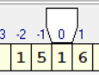

Второй шаг: Прибавляем ко второму разряду 1 (это десяток, который получился в результате сложения) . Программа останавливается.

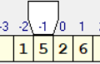

1. Результаты работы:  
   Пример 1: 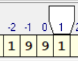 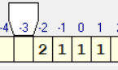

Пример 2: 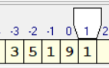 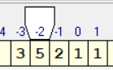

Пример 3: 